第3章 基于SVM的SAR图像军用机场目标检测与识别
军用机场是SAR景象匹配末制导中最具意义的目标之一。目前，由于武器系统挂载的成像传感器性能有限，为了保证实时图与参考图具有最大相似性，用于景象匹配末制导的SAR参考图的分辨率较一般低于10米。在这种分辨率的SAR图像中，机场的精细结构是不可分辨的。图3.1是一幅取自Google Earth的典型军用机场光学图像。
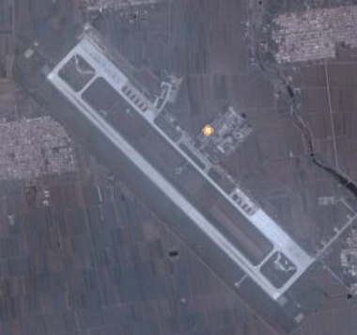
图3.1 典型军用机场光学图像
由图可以看到，军用机场通常有该机场具有两条跑道，一条为主跑道，另一条为辅助跑道。跑道旁有辅助设施如机库、掩体等。主辅跑道间有连接的滑行跑道。本文研究的机场提取方法主要是针对具有上述结构的军用机场。
对于大尺寸的SAR图像，机场目标的自动检测是具有较大难度的。目前，对于SAR图像机场的模式识别研究大多集中于给定机场兴趣区（Region of Interesting，ROI）的情况下的机场目标识别算法^{[24,25,26,114,115]}。而对于从大尺寸的SAR图像中自动检测机场，并进行目标识别的研究相对较少。文献^{[28]}研究了大尺寸SAR图像的机场检测，但其ROI定位依赖于地理信息数据。
SAR图像的机场自动检测的难点在于：（1）由于相干斑噪声的存在，导致机场跑道的边缘不是理想直线段，增大了基于线检测的识别方法的难度；（2）图像中存在几何结构与机场类似的目标，对于机场目标的正确识别干扰很大。
针对上述难点，本章研究了SAR图像的分割方法和机场识别方法，提出了一种大尺寸SAR图像机场自动检测和识别方法，该方法首先对SAR图像进行分割、然后进行目标初始搜索，对初始搜索的目标计算目标包络盒，通过对包络盒的分析计算机场目标几何结构参数，根据目标几何结构参数，训练支持向量分类器。并利用该分类器对机场目标进行判别。

3.1 基于马尔可夫随机场模型的SAR图像分割

3.1.1 马尔可夫随机场（MRF）和吉布斯（Gibbs）分布 ^{[81]}

3.1.1.1 马尔可夫随机场
设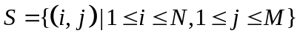表示二维的有限平面网格，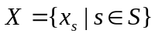表示定义在上的二维随机场， 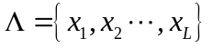为该随机场的状态空间，即对于任意给定的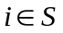，的取值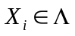。
设为上所有可能组态的集合。并定义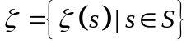为上的通用邻域系统集合，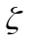有如下性质[]：
①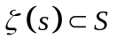；②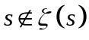；③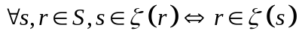 （3.1）
称是关于邻域的MRF，如果：
①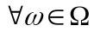，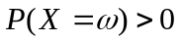
②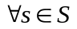且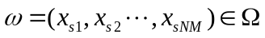，有
（3.2）
马尔可夫性描述了二维网格系统的局部特征，即每个顶点的状态只由其邻域内的点的状态决定。

3.1.1.2 邻域系统
在平面网格中，任一个顶点都是通过邻域系统与其他顶点相关联的。如果表示邻域系统的阶数，则是（3.1）描述的邻域系统可改写如下：
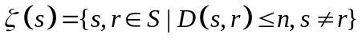 （3.3）
上式中，其中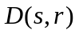表示顶点和间的整数像素距离。（3.1）中描述的各项性质仍然成立。
为了表达顶点之间的相互作用，引入簇的概念。簇的定义如下：
对于给定的邻域系统，定义子集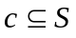为一个簇，如果它满足
①包含单个点
②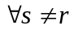，若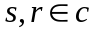，则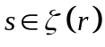
邻域系统包含的所有簇的集合为。图3.2给出了一个二阶邻域及其簇的示意图。
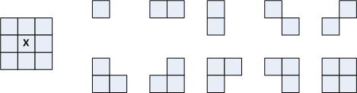
图3.2 二阶邻域和该邻域的簇

3.1.1.3 Gibbs随机场
在实际应用中，式（3.2）中的条件概率是很难获取的，因此MRF模型在很长一段时间内都无法在实际中获得应用。80年代，Hammersly-Clifford给出了Gibbs随机场与MRF的关系，从而解决到了MRF概率分布求解的难题。
Gibbs随机场定义为：给定邻域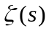，中的组态的分布如下：
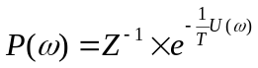 （3.4）
其中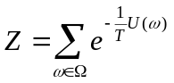为归一化系数，表示温度，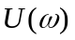表示能量函数。
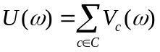 （3.5）
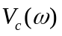是定义在簇上的势函数，只依赖于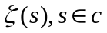的值。
Hammersly-Clifford定理指出：是一个关于的马尔可夫随机场，当且仅当是关于的Gibbs分布，即：
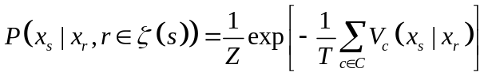 （3.6）
该定理为使对MRF的研究变为了对势函数的研究，是MRF在实际中的应用成为了可能。

3.1.2 最大后验概率（MAP）框架下的SAR图像分割
如果给定分割后SAR图像标号的分布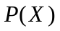，图像观测值的条件概率分布为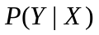。则根据Bayes定理，给定观测值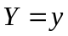时，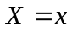的后验概率分布为：
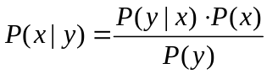 （3.7）
如果假设满足MRF分布，则只需确定邻域系统的阶次、势函数和即可在最大后验概率框架下得到分割结果的最佳估计值，即
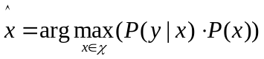 （3.8）
如果使用一阶邻域系统，势函数邻域可以表示如下^{[91]}：
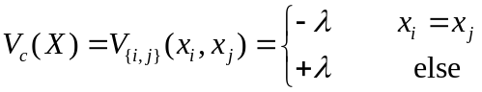 （3.9）
是模型参数，通常取值为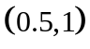。
由2.1节可知，SAR图像强度服从Gamma分布
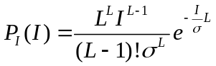 （3.10）
有了图像的先验分布和条件分布后，即可最大化式（3.7）所示的后验概率，完成SAR图像进行分割。
MAP-MRF将图像分割转化为数学上的最优化问题。如果图像尺寸为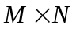，图像类别为，则图像的类别划分可能有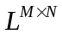种，通过穷举法遍历整个类别配置空间虽然可以找到最优解，但这种方法显然是不现实的。通常可采用模拟退火算法、Metroplis抽样法和ICM等方法来求解。模拟退火算法和Metroplis抽样法的计算量很大，为了满足景象匹配参考图制备的时间性要求，采用计算速度较快的ICM算法。ICM算法求解虽然有可能落入局部极小点，但由于图像分割是机场识别的初始部分，其分割结果仅供后续识别用，因而对于分割的精度没有苛刻的要求。

3.2 兴趣目标搜索
机场目标表现为具有一定面积的连通体。因此对分割后的图像进行搜索，寻找面积大于一定的阈值的目标保留可作为机场兴趣目标，供下一步识别使用。
文献^{[92]}描述了经典的目标搜索算法。该算法首先对图像进行扫描，对每个目标进行初始标记，并记录目标等价关系。再对图像进行二次扫描，合并等价目标。等价矩阵的维数和图像大小和目标的复杂程度有关，图像尺寸越大，目标越复杂，等价矩阵的维数越大。
用于景象匹配参考图制备的SAR图像，全部为大尺寸的SAR图像，并且自然界的目标具有较复杂的形状。因此，等价矩阵的维数会很大，大大增加算法的计算时间。更为糟糕的是，在极端情况下，等价矩阵维数过高，会导致内存溢出。因此该算法具有很大的局限性，在图像图幅较小，并且目标为规则的几何形状的情况下能够使用。不适合与复杂图像目标的搜索。
在本文中，提出了一种新的目标搜索方法，该方法基于图像的8邻域模型和区域生长算法，对每个目标的搜索，最大只需在内存中开辟与图像相同大小的内存，具有很高的运算效率。
算法步骤描述如下：
设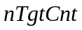为当前标记得到的目标个数；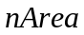为每个目标的面积；当前扫描像素为，其8邻域内的像素为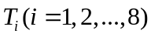，各像素关系如图3.3所示。
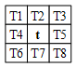
图3.3 图像8邻域模型
  - 如果当前扫描像素的灰度为0，并且没有被扫描过，则将设为目标像素，将其标号值记为，将设为种子点，当前目标面积加1；
  - 搜索种子点8邻域内的像素，如果灰度值为0，并且没有被扫描过，则将设为目标像素，标号记为，当前目标面积加1；
  - 如果步骤2中种子点的8邻域内有像素被标记为目标像素，则以为种子点，跳转至步骤2。如果没有被标记为目标的像素，将则图像的下一个像素设为当前扫描像素，跳转至步骤1。如果全部扫描完毕，转至步骤4。
  - 步骤4：将面积小于目标最小面积阈值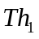，或大于目标最大面积阈值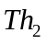的目标置为背景。

3.3 兴趣目标特征参数计算
对于分割图像经过目标搜索后得到的结果，需要进一步计算每个兴趣目标的参数，从而对机场目标进行识别。本文采用了首先计算兴趣目标的包络盒(MER)，然后根据包络盒确定机场跑道方向，再由跑道方向计算MER投影直方图及目标参数的方法。

3.3.1 最小面积外接矩形(Minimum-area enclosing rectangle，MER)
MER是目标的一种高效表达方式，通过MER可计算目标的方向、面积等参数，并可将图像处理范围缩小，降低图像处理的难度。并且MER的数据结构简单，对于复杂的目标识别问题，具有良好的可实现性。在机场识别中，机场几何结构参数的计算，依赖于目标的MER。
MER计算问题是计算几何的经典问题，1975年，Freeman和Shapria对任意闭合轮廓的MER问题^{[93]}。该问题可分为两部分：（1）寻找包含该轮廓的最小周长多边形；（2）寻找该多边形的MER。并给出如下定理：一个凸多边形的最小外接矩形必定有一条边与该多边形的一条边共线。
该定理大大简化了问题的分析，由上述定理可知，对于顶点数为的多边形，其MER的候选矩形最多有个。据此，Freeman和Shapria提出了一种时间复杂度为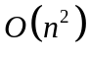的算法。在他们的研究成果基础上，Toussaint改进了该方法^{[94]}，将算法时间复杂度减小到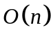，即“旋转测径”法（Rotating Calipers）。该算法可大致描述如下：
- 找到多边形 的最小和最大的和坐标，这些坐标决定了两对平行于轴和轴的平行线（可看作两个侧径器），并构成了一个的初始外接矩形。如图3.3所示。
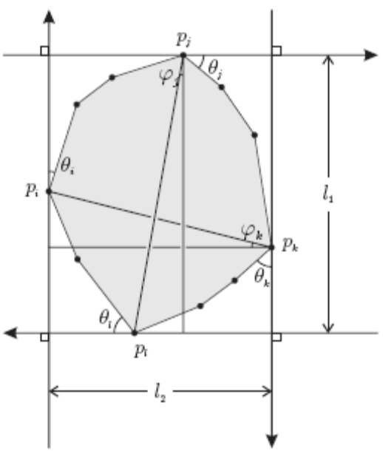
图3.4 多边形最大和最小的和坐标构成的外接矩形
- 记录初始矩形与坐标轴的四个夹角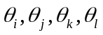，如图3.4所示。并计算其中的最小值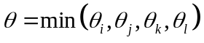。
- 旋转两组平行线，旋转角度为，使其中一条线与多边形的一条边共线，构成一个MER的候选外接矩形。
- 计算候选矩形的面积。如果面积小于初始外接矩形的面积，将该矩形记录为当前MER。
- 重新计算。
- 重复步骤2到步骤5。直到旋转遍历了所有边。此时记录的当前MER即为计算结果。
对于图像目标来说，等价于二维平面上的点集，上一节所述的目标搜索算法，能够得到该二维点集的外围轮廓，将这个二维轮廓近似为多边形，即可利用“旋转测径”法得到该目标的MER。图3.5给出了一个机场目标MER计算实例。图3.5（a）为二值的机场目标图像，图3.5（b）为计算得到的该目标的MER。
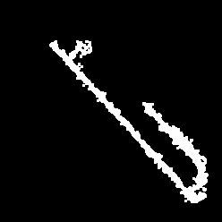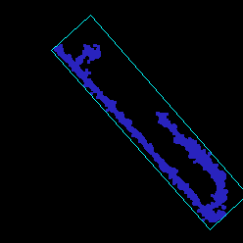
图3.5(a)机场目标二值图像 图3.5(b)机场目标MER
图3.5 机场目标MER计算
由上图可以看到，机场目标的MER的长边近似平行于机场的跑道，MER的短边则近似表征了机场的宽度。

3.3.2 目标投影直方图
虽然机场的MER可近似机场的方向，长度和宽度，但由于SAR图像的斑点噪声的影响，这种计算的结果有较大的误差。机场最重要的特征是跑道，一般来说，机场有两条长度近似的平行跑道。要识别机场目标，跑道重要依据。因此，本文提出利用数学形态学细化结果方法确定机场跑道方向，由MER投影直方图对机场目标精确参数进行计算的方法。

3.3.2.1 目标方向确定
Hough变换是检测线特征的有效方法，非常适合于机场跑道的方向检测。该方法把图像空间中的直线检测问题转换到参数空间里的对点的检测问题，通过在参数空间里进行累加统计完成检测。其基本思想是：在图像空间中共线的点对应在参数空间里相交的线。相反，在参数空间中相交于同一个点的所有直线，在图像空间里都有共线的点与之对应。即点和线的对偶性。
由于SAR图像的机场目标边缘十分模糊，增加了检测的难度，为了提高可靠性。采用先进行数学形态学细化，得到机场目标的中心线。再进行Hough变换的方法。图3.6给出的机场目标细化和Hough变换的一个实例。图3.6(a)为图3.5(a)所示的机场的细化结果，图3.6 (b)为对细化结果进行Hough变换的结果，将该结果与原始图像叠加显示，可以看到这种方法可很好的给出机场跑道的方向。
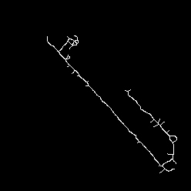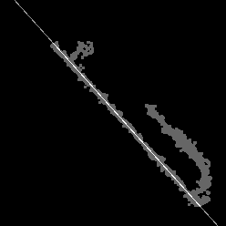
(a)细化结果 (b)Hough变换结果
图3.6 机场目标细化和Hough变换叠加结果

3.3.2.2 投影直方图和MER内的机场跑道定位
将图3.5(b)中的机场MER截取出来的结果如图3.7(a)所示。由该图可以看出,如果以MER的短边为轴，沿跑道方向进行投影，并计算短边每个点上的投影像素个数，则投影后的直方图应具有明显的双峰，每个峰值对应一条跑道。图3.7(b)给出了图3.7(a)的投影直方图，由图可以看到，这种猜测是正确的。
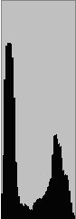
图3.7(a)机场MER截图 图3.7(b) 图像MER的投影直方图
图3.7 图像的投影直方图
由目标MER投影直方图的峰值，可以寻找机场目标的跑道位置，但应避免检测结果落入将小尺度的局部极大点，机场跑道的定位问题，转化为一维信号的大尺度极大值检测问题。本文中采用如下方法：
对投影直方图进行做滑动平滑滤波，计算公式如下：
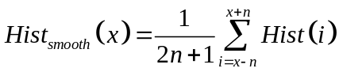 （3.11）
上式中，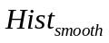为平滑后的投影直方图，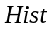为投影直方图，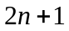为平滑窗长度。滤波后的信号只保留了大尺度信息，从而避免了小尺度局部极大值的影响。图3.8给出了图3.7(a)的投影直方图的平滑结果。
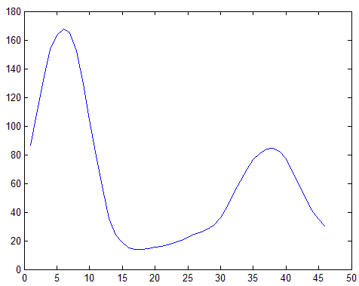
图3.8 图像的投影直方图与其平滑结果
由于在MER中，机场的跑道长度远大于其他目标，因此其峰值必然可用直方图的均值线穿越次数来确定直方图的波峰数量和波峰的位置。图3.9给出了图3.7（a）的投影直方图平滑结果及其均直线的叠加情况。
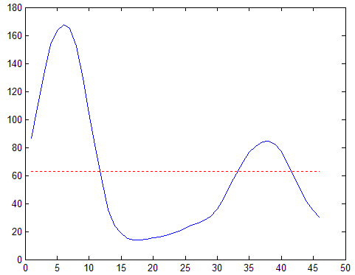
图3.9 平滑直方图与其均值线的叠加图
如图3.9所示，利用均直线与平滑直方图的交点，可确定原始直方图整体峰值的大致范围，在确定的峰值范围内，搜索原始直方图上的局部极大值，即可作为机场的正确峰值位置。

3.3.3 目标几何结构参数
目标参数是目标识别中的关键问题之一，选择有效的特征参数，能够将不同目标进行区分，提高识别正确率。机场与其他地物相比，其几何结构具有以下特点：
- 有两条平行的跑道
- 两条跑道分为主跑道和辅助跑道，宽度有一定差别
- 跑道长度明显大于跑道之间的跨度
依据机场MER，机场MER投影直方图和MER中的跑道位置信息，可计算下述参量：
- 机场面积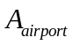
- 机场MER面积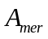
- 主跑道面积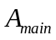
- 辅助跑道面积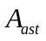
- 跑道跨度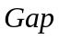
- 主跑道长度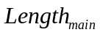
- 辅助跑道长度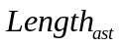
但是上述参量是与机场目标的尺度相关的，即在不同分辨率的图像中，同一机场目标上述参量是不同的。为了去除参数的尺度相关性，建立尺度无关的机场识别算法，构建如下8个尺度无关机场样本参数。
- 机场面积/包络盒面积
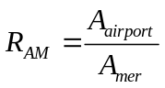 （3.12）
- 跑道面积/包络盒面积
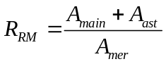 （3.13）
- 跑道面积/机场面积
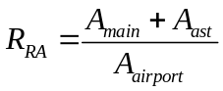 （3.14）
- 短跑道面积/长跑道面积
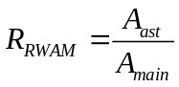 （3.15）
- 机场宽度/机场长度
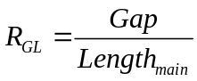 （3.16）
- 包络盒宽度/ 包络盒长度
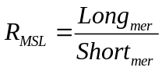 （3.17）
- 短跑道长度/长跑道长度
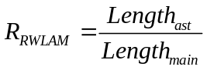 （3.18）
- 机场MER投影直方图标准差
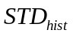 （3.19）
上述参数全部是比值参数和统计参数，与机场的绝对大小无关，因此是尺度无关的参数，可用于各种分辨率的SAR图像机场识别。本文用于机场识别的样本向量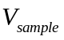基于上述参数构建，即
（3.20）

3.4 基于支持向量机(SVM)的SAR图像机场识别方法
本文中，利用SVM分类器对机场目标完成识别。SVM分类器通过非线性变换将输入空间变换到一个高维空间,在高维空间内完成分类。其分类优化函数满足结构风险最小化原理，即使错误概率的上界最小化。

3.4.1 支持向量机分类器^{[51,52,53]}

3.4.1.1 最优分类面
对于线性可分的样本集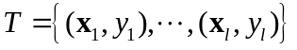，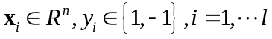，维空间中的线性判别函数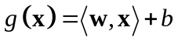，分类超平面方程为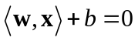，如图3.10所示。
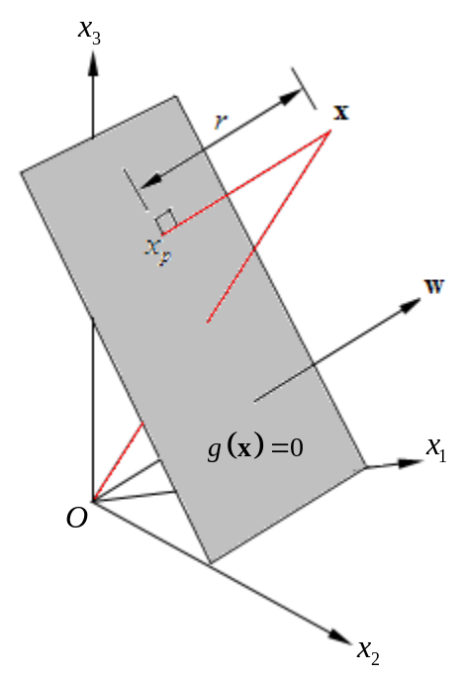
图3.10 线性分类面
分类面的法向量为。为点到平面的距离，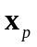为点与平面的交点。由上图可知
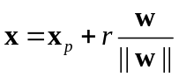 （3.21）
将上式带入判别函数得
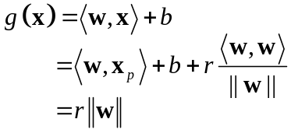 （3.22）
即线性判别函数度量的是样本数据到分类面的距离。分类面的方向由法向量确定，位置由偏移量确定。
支持向量机的最优分类面是使分类间隔最大的超平面。如果令离分类面最近的样本满足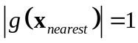，则可对判别函数进行归一化，使得所有数据都满足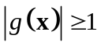，样本间的分类间隔为
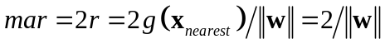 （3.23）
分类间隔如图3.11所示。
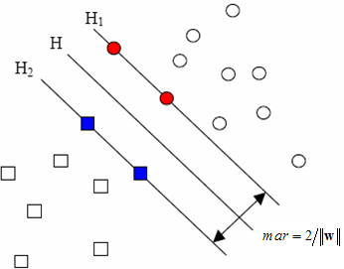
图3.11 样本分类间隔示意图
SVM分类方法就是要求使分类间隔最大的分类面，即如下的凸二次规划问题：
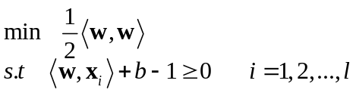 （3.24）
满足上述条件的分类面称为最优分类面。由于将分类问题转化为了凸二次规划问题，可有效的避免结果陷入局部极小。
对于线性不可分的数据，要增加一个松驰项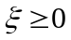，上式变为
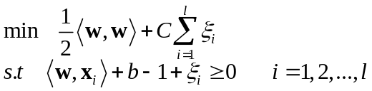 （3.25）
上式中为常数，控制对错分样本的惩罚程度。上式折衷考虑了最小错分样本和最大分类间隔。

3.4.1.2 特征空间与核函数
对于很多问题，线性判别函数是不够的，我们需要高维判别函数在比输入样本空间更高的空间内构建分类超平面，即首先把输入样本非线性映射到特征空间，然后在特征空间内求解最优分类面。此时，判别函数为
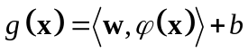 （3.26）
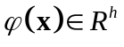为样本空间到特征空间的非线性映射，其维数比输入空间高，甚至为无穷大。此时支持向量机分类的最优化问题变为
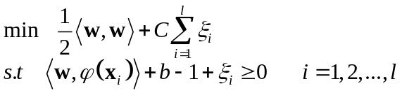 （3.27）
上述最优化问题可转化为其对偶形式：
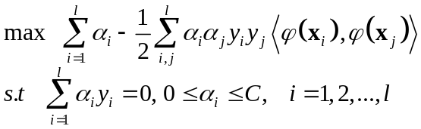 （3.28）
由上式可以看到，在高维空间内求解分类问题需要求解高维空间的内积，而此内积有时是隐式的，或者具有非常高的维数，导致问题不可求解，即“维数灾难”问题。
利用2.3节所述的核函数的性质，即
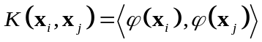 （3.29）
可很好的解决该问题，此时，支持向量分类问题转化为下式：
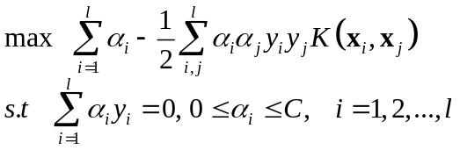 （3.30）
这样，支持向量机分类器只计算样本空间的内积即可完成特征空间的分类。同时其求解形式为凸二次规划问题，又避免了局部极小问题。上述方法即C-支持向量机分类方法。
分类器的决策函数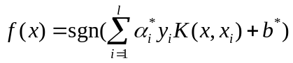。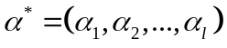为上述优化问题的最优解，非支持向量样本对应的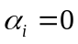，支持向量样本对应的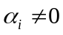，所以分类器的决策函数只由支持向量决定，所以该分类器成为支持向量机分类器。

3.4.2 SAR图像机场SVM分类器

3.4.2.1 训练样本选择
要获取大量真实的SAR图像机场数据数量具有较大难度，而过小的训练样本数量会导致分类器学习不充分，因此，在本文中依据机场目标的几何特性及其常见的干扰因素，制作大量的仿真机场样本数据。用仿真数据和真实数据相结合组成训练样本。测试数据也由仿真数据和真实数据混合组成。
本文主要根据主跑道长度、辅助跑道长度、跑道间隔、跑道宽度四个因素来生成仿真机场数据，数据中包含包括主跑道，辅助跑道，跑道间连接滑道，跑道旁的机场掩体、机库等小目标。
图3.12给出了一组仿真机场数据的示例。
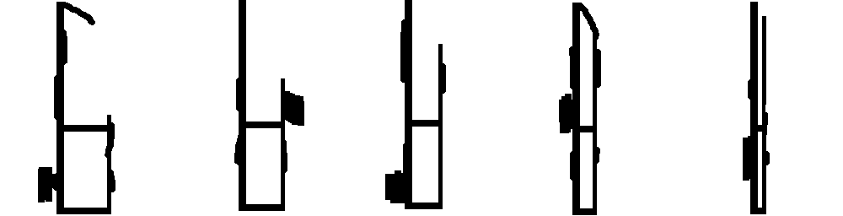
图3.12 仿真机场数据示意图

3.4.2.2 模糊加权支持向量机
根据KKT条件^{[95]}，对于式（3.27）和式（3.28）描述的支持向量分类问题，有下述公式成立。
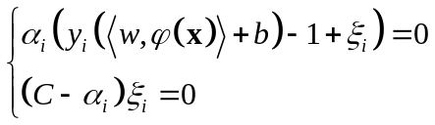 （3.31）
由上一节内容可知，并且支持向量对应的，对于即
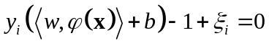 （3.32）
由上式和式（3.30）可知，对于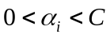，有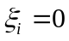，即该支持向量位于分类间隔面上。此时，支持向量被称为“边界上（In Bound）支持向量”。
对于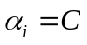，有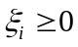。当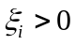时，支持向量有可能越过最优分类超平面，导致错分。时的支持向量被称为“边界（Bound）支持向量”。由于非支持向量都远离分类间隔面，不存在错分可能性，并且边界上支持向量也不可能错分。所以可能错分的样本都出自边界支持向量，某一类样本的边界支持向量与样本总数的比例反映了该类的分类正确率。
设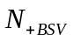和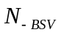分别代表正类和负类的边界支持向量个数，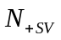和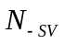分别代表正类和负类的支持向量个数， 、和分别代表正类样本数量、负类样本数量和样本总数。由式（3.30）有：
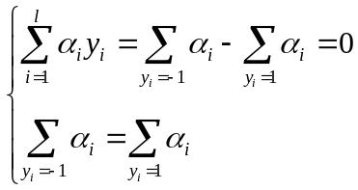 （3.33）
由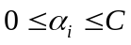，可得
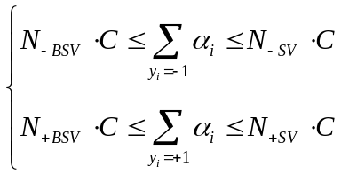 （3.34）
设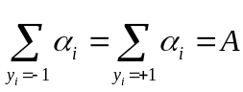，并将式（3.34）中的两式分别除以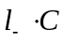和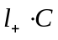可得下式：
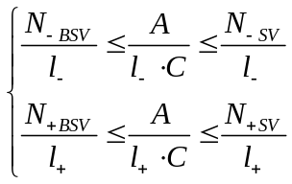 （3.35）
由上式可知，对于样本数量大的类别，其错分率的上界小；而样本数量小的类别，其错分率上界大。由上述分析可知，在不同类别的样本数量差异较大的情况下，支持向量机分类器的分类结果会偏向于样本数量较大的一类。
本文中，定义非机场类为负类，机场类为正类。由于SAR图像机场数据有限，而非机场目标样本的数量很大，采用标准支持向量机必然会使机场类的错分率大于非机场类的错分率。但是，机场类的重要性要大于非机场类，对机场进行正确的识别是机器学习的目的所在。因此，必须考虑对标准支持向量机进行改进，即使牺牲整体的错分率，也要减小机场样本的错分率。
本文采用加权支持向量机来训练决策函数，对机场样本使用大的惩罚系数，提高其在训练中的权重，虽然总体错分率有所上升，但能够降低机场的错分率。支持向量机的优化问题可描述为：
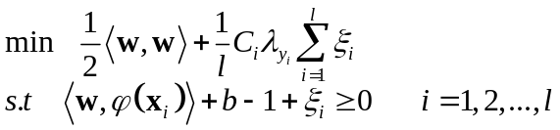 （3.36）
上式中，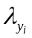为类别权重，按下式给定。
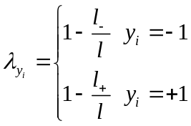 （3.37）
由式（3.35）可得：
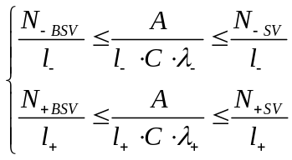 （3.38）
由上式可以看到，对于数量大的类别，通过赋予小的权值，使其错分率上界增大。而对于数量小的类别，通过赋予大的全职，使其错分率上界下降。从而起到平衡作用。
对不同类别进行加权区分了不同类别的重要程度。在本文中，机场样本类别内部各样本的重要程度也是不同的。在对决策函数的训练过程中，真实数据应该起到比仿真数据更重要的作用。因此，本文对每个机场样本计算隶属度。利用隶属度对样本再次进行加权，得到模糊加权支持向量机（Fuzzy Weighted Support Vector Machine，FWSVM）。FWSVM的最优化问题描述如下：
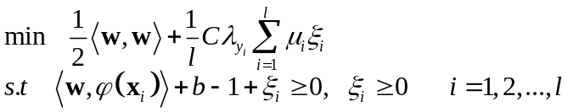 （3.39）
上式中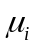样本权重，即样本隶属度。对于非机场样本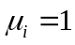，机场样本的隶属度按下式计算。
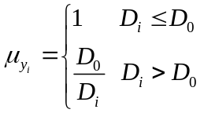 （3.40）
上式中，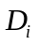为样本到机场样本中心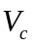的欧式距离。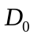为真实机场样本与的最大欧式距离。的计算公式如下：
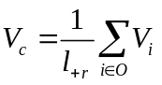 （3.41）
上式中为真实机场样本数据组成的集合，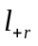为真实机场样本的个数。
FWSVM的对偶问题可描述为
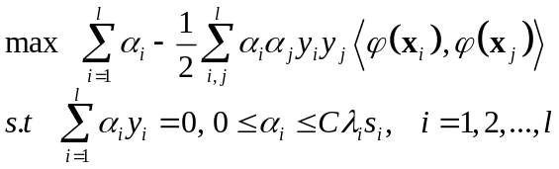 （3.42）
其决策函数为
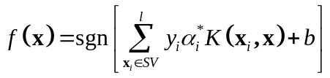 （3.43）
上式中，为（3.41）问题的最优解，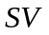为支持向量集合。

3.5 算法流程与步骤
本文进行SAR图像机场自动检测的方法步骤大致可描述如下：
- 对SAR图像进行最大后验概率框架下的基于马尔可夫随机场的分割。
- 对分割结果进行兴趣目标搜索。
- 对搜索的目标计算最小面积外接举行(MER)
- 计算MER内的目标投影直方图，确定两个最大峰值位置。
- 计算目标特征参数。
- 由支持向量机分类器进行识别。
- 如果不是机场目标，重复步骤2到6，处理下一个目标。如果是机场则添加到机场结果列表。
- 搜索完所有目标后完成检测，得到检测结果。
算法流程图如图3.13所示。
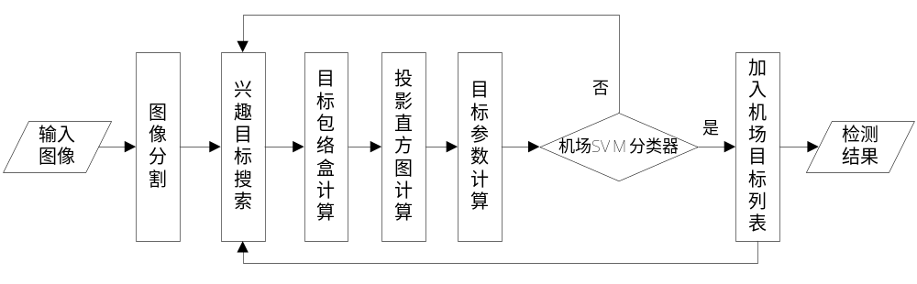
图3.13 SAR图像机场检测算法流程图

3.6 实验结果
本文使用的训练样本数据包括7幅真实SAR机场图像，40幅仿真机场图像和50幅非机场图像，非机场图像的投影直方图都具有双峰值。
核函数使用高斯径向基核函数，惩罚系数C取值为0.2，Gamma取值为0.01，支持向量个数为86，机场样本和非机场样本的支持向量各为43个，支持向量占样本总数的比例为88.65%。
用38幅非机场图像、10张真实机场图像和47张模拟机场图像进行测试，错误分类样本数为2，正确分类率为97.89%。
图3.14给出了一个机场检测和识别的实例。
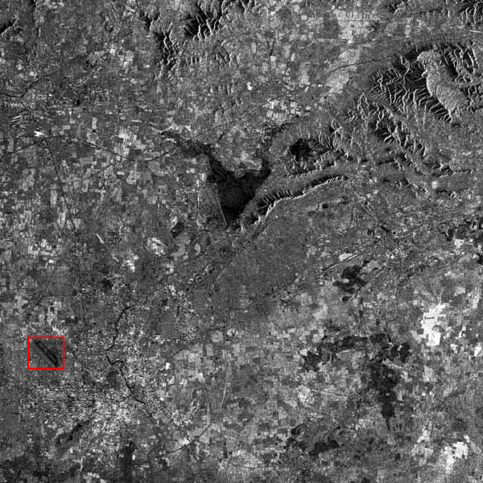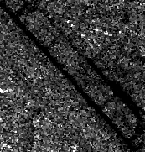
(a)原始SAR图像 (b)机场检测结果
图3.14 SAR图像及其机场自动检测结果
上图中，原始图像的大小为3600×3600，红色区域内为机场。检测到机场目标1个，没有漏检和虚警。
图3.15给出了另外一个机场检测实例。图中原始图像的大小为4200×4700，红色区域内为机场。检测到机场目标1个，没有漏检和虚警。
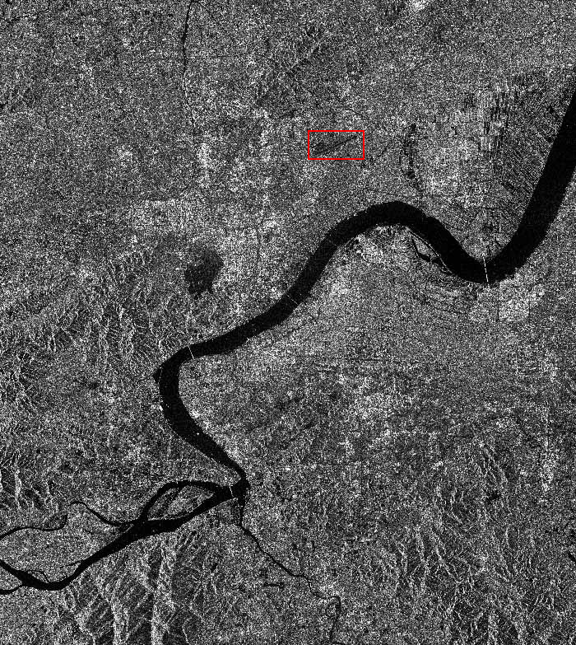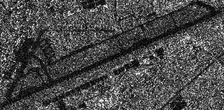
(a)原始SAR图像 (b)机场检测结果
图3.15 SAR图像及其机场自动检测结果实例2

3.7 小结
本节研究了基于SVM的大幅SAR图像机场目标自动检测和识别算法，研究表明：对于SAR图像，基于MRF和MAP框架的分割方法是有效的，由于机场识别对于初始分割的要求不是十分严格，只要求初始分割能够将机场目标与背景分离，因此该方法能够满足要求。对分割后的SAR图像，最小包络盒和投影直方图能够良好的描述其集合结构，利用几何结构参数和支持向量机能够实现机场的自动识别。实验结果证明了上述结论。

